

**Obec Kočí**

**Zastupitelstvo obce Kočí**

**Obecně závazná vyhláška obce Kočí,**

**kterou se vydává**

**POŽÁRNÍ ŘÁD OBCE**

Zastupitelstvo obce Kočí se na svém zasedání konaném dne 6. 2. 2023 usnesením č. 50/2023 usneslo vydat na základě § 29 odst. 1 písm. o) bod 1 zákona č. 133/1985 Sb., o požární ochraně, ve znění pozdějších předpisů (dále jen „zákon o požární ochraně“), a v souladu s § 10 písm. d) a § 84 odst. 2 písm. h) zákona č. 128/2000 Sb., o obcích (obecní zřízení), ve znění pozdějších předpisů, tuto obecně závaznou vyhlášku (dále jen „vyhláška“):

#### Článek 1 Úvodní ustanovení

(1) Tato vyhláška upravuje organizaci a zásady zabezpečení požární ochrany v obci.

(2) Při zabezpečování požární ochrany spolupracuje obec zejména s hasičským záchranným sborem kraje, občanskými sdruženími a obecně prospěšnými společnostmi působícími na úseku požární ochrany.

#### Článek 2 Vymezení činnosti osob pověřených zabezpečováním požární ochrany v obci

1. Ochrana životů, zdraví a majetku občanů před požáry, živelními pohromami a jinými mimořádnými událostmi na území obce Kočí (dále jen „obec“) je zajištěna jednotkou sboru dobrovolných hasičů obce (dále jen „JSDH obce“) podle čl. 5 této vyhlášky a dále jednotkami požární ochrany uvedenými v příloze č. 1 této vyhlášky.
2. K zabezpečení úkolů na úseku požární ochrany byly na základě usnesení zastupitelstva obce dále pověřeny tyto orgány obce:
3. zastupitelstvo obce – projednáním stavu požární ochrany v obci minimálně 1 × za 12 měsíců nebo vždy po závažné mimořádné události mající vztah k zajištění požární ochrany v obci,
4. starosta – zabezpečováním pravidelných kontrol dodržování předpisů a plnění povinností obce na úseku požární ochrany vyplývajících z její samostatné působnosti, a to minimálně 1 × za 12 měsíců;

#### Článek 3 Podmínky požární bezpečnosti při činnostech a v objektech se zvýšeným nebezpečím vzniku požáru se zřetelem na místní situaci

1. Za činnosti, při kterých hrozí zvýšené nebezpečí vzniku požáru, se podle místních podmínek považuje:

* konání veřejnosti přístupných kulturních a sportovních akcí na veřejných prostranstvích, při nichž dochází k manipulaci s otevřeným ohněm a na něž se nevztahují povinnosti uvedené v § 6 zákona o požární ochraně ani v právním předpisu kraje[1] či obce[2] vydanému k zabezpečení požární ochrany při akcích, kterých se zúčastňuje větší počet osob

Pořadatel akce je povinen konání akce nahlásit min. 2 pracovní dny před jejím započetím na Obecním úřadu Kočí a na operační středisko Hasičského záchranného sboru Pardubického kraje. Je-li pořadatelem právnická osoba či fyzická osoba podnikající, je její povinností zřídit preventivní požární hlídku[3].

1. Za objekt se zvýšeným nebezpečím vzniku požáru se dle místních podmínek považuje:

* kostel sv. Bartoloměje s dřevěnou polygonální zvonicí a krytým dřevěným mostem nacházející se uprostřed obce

#### Článek 4 Způsob nepřetržitého zabezpečení požární ochrany v obci

1. Přijetí ohlášení požáru, živelní pohromy či jiné mimořádné události na území obce je zabezpečeno systémem ohlašoven požárů uvedených v čl. 7.
2. Ochrana životů, zdraví a majetku občanů před požáry, živelními pohromami a jinými mimořádnými událostmi na území obce je zabezpečena jednotkami požární ochrany uvedenými v čl. 5 a v příloze č. 1 vyhlášky.

#### Článek 5 Kategorie jednotky sboru dobrovolných hasičů obce, její početní stav a vybavení

1. Obec zřídila JSDH obce, jejíž kategorie, početní stav a vybavení jsou uvedeny v příloze č. 2 vyhlášky.
2. Členové JSDH obce se při vyhlášení požárního poplachu dostaví ve stanoveném čase do hasičské stanice JSDH obce na adrese Kočí čp. 92, anebo na jiné místo, stanovené velitelem JSDH.

#### Článek 6 Přehled o zdrojích vody pro hašení požárů a podmínky jejich trvalé použitelnosti

1. Vlastník nebo uživatel zdrojů vody pro hašení požárů je povinen tyto udržovat v takovém stavu, aby bylo umožněno použití požární techniky a čerpání vody pro hašení požárů[4].
2. Zdroje vody pro hašení požárů stanoví kraj svým nařízením. Zdroje vody pro hašení požárů na území obce jsou uvedeny v příloze č. 3 vyhlášky.
3. Nad rámec nařízení kraje obec stanovila zdroje vody pro hašení požárů. Přehled zdrojů vody je uveden v příloze č. 3 vyhlášky. Zdroje vody pro hašení požárů, jakož i čerpací stanoviště pro požární techniku a vhodné směry příjezdu ke zdrojům vody jsou vyznačeny v plánku v příloze č. 3 vyhlášky, který se v jednom vyhotovení předává jednotce požární ochrany uvedené v čl. 5 a jednotce Hasičského záchranného sboru Pardubického kraje.
4. Vlastníci nebo uživatelé zdrojů vody, které stanovila obec (čl. 6 odst. 3), jsou povinni oznámit obci:
5. nejméně 30 dní před plánovaným termínem provádění prací na vodním zdroji, které mohou dočasně omezit jeho využitelnost pro čerpání vody k hašení požárů, a dále předpokládanou dobu těchto prací,
6. neprodleně vznik mimořádné události na vodním zdroji, která by znemožnila jeho využití k čerpání vody pro hašení požárů;

#### Článek 7 Seznam ohlašoven požárů a dalších míst, odkud lze hlásit požár, a způsob jejich označení

1. Obec zřizuje ohlašovnu požárů v budově obecního úřadu na adrese Kočí 92 v provozní době obecního úřadu, telefonní číslo: 725 373 214, která je trvale označena tabulkou „Ohlašovna požárů”.
2. Ohlášení požáru je rovněž možno učinit na bezplatném telefonním čísle 112 nebo 150.
3. Dalšími místy zřízenými obcí, odkud lze hlásit požár a která jsou trvale označena tabulkou „Zde hlaste požár” nebo symbolem telefonního čísla „150” či „112“, jsou:

Ing. Marcel Havránek, starosta, Kočí čp. 45 tel.: 702 177 633

Jaroslava Škarydová, Lic., místostarostka, Kočí čp. 34 tel.: 774 622 825

Ohlášení požáru je rovněž možno učinit na telefonním čísle velitele JSDH Ing. Pavla Vítka: 724 089 393.

#### Článek 8 Způsob vyhlášení požárního poplachu v obci

Vyhlášení požárního poplachu v obci se provádí:

1. signálem „POŽÁRNÍ POPLACH”, který je vyhlašován přerušovaným tónem sirény po dobu jedné minuty (25 sec. tón – 10 sec. pauza – 25 sec. tón),
2. v případě poruchy technických zařízení pro vyhlášení požárního poplachu se požární poplach v obci vyhlašuje obecním rozhlasem, případně dopravním prostředkem vybaveným audiotechnikou;

#### Článek 9

Seznam sil a prostředků jednotek požární ochrany

Seznam sil a prostředků jednotek požární ochrany podle výpisu z požárního poplachového plánu Pardubického kraje je uveden v příloze č. 1 vyhlášky.

#### Článek 10

**Zrušovací ustanovení**

Touto vyhláškou se ruší obecně závazná vyhláška č. 1/2020 ze dne 27. 7. 2020.

#### Článek 11

**Účinnost vyhlášky**

Tato vyhláška nabývá účinnosti 1. 3. 2023.

##### 

Jaroslava Škarydová, Lic. v. r. Ing. Marcel Havránek v. r.

místostarostka starosta

**Příloha č. 1 k obecně závazné vyhlášce, kterou se vydává požární řád**

Seznam sil a prostředků jednotek požární ochrany z požárního poplachového plánu Pardubického kraje.

**Příloha č. 2 k obecně závazné vyhlášce, kterou se vydává požární řád**

Požární technika a věcné prostředky požární ochrany JSDH obce.

**Příloha č. 3 k obecně závazné vyhlášce, kterou se vydává požární řád**

1. Přehled zdrojů vody.
2. Plánek obce s vyznačením zdrojů vody pro hašení požárů, čerpacích stanovišť a směru příjezdu k nim.

**Příloha č. 1 k obecně závazné vyhlášce, kterou se vydává požární řád**

**Seznam sil a prostředků jednotek požární ochrany z požárního poplachového plánu Pardubického kraje**

1. Seznam sil a prostředků jednotek požární ochrany pro první stupeň poplachu obdrží ohlašovny požárů obce a právnické osoby a podnikající fyzické osoby, které zřizují jednotku požární ochrany.
2. V případě vzniku požáru nebo jiné mimořádné události jsou pro poskytnutí pomoci na území obce určeny podle I. stupně požárního poplachu následující jednotky požární ochrany:

|  |  |  |  |  |
| --- | --- | --- | --- | --- |
| **Jednotky požární ochrany v I. stupni požárního poplachu** | | | | |
|  | **První jednotka požární ochrany** | **Druhá jednotka požární ochrany** | **Třetí jednotka**  **požární ochrany** | **Čtvrtá jednotka**  **požární ochrany** |
| **Název jednotek**  **požární ochrany** | HS Chrudim  HZS Pce kraje | Kočí  JSDH | Chrudim  JSDH | Hrochův Týnec  JSDH |
| **Kategorie jednotek požární ochrany**  **nebo minimální**  **počty a vybavení**  **hasičské stanice**  **HZS** | JPO I | JPO V | JPO III/1 | JPO III/1 |
| **Evidenční číslo**  **jednotek požární**  **ochrany** | 531010 | 531353 | 531104 | 531101 |

Pozn.:

HZS – hasičský záchranný sbor,

JPO – jednotka požární ochrany (příloha k zákonu o požární ochraně),

JSDH – jednotka sboru dobrovolných hasičů,

HS – hasičská stanice,

stupně poplachu – viz § 20 a násl. vyhlášky č. 328/2001 Sb., o některých podrobnostech zabezpečení integrovaného záchranného systému, ve znění pozdějších předpisů.

**Příloha č. 2 k obecně závazné vyhlášce, kterou se vydává požární řád**

**Požární technika a věcné prostředky požární ochrany JSDH obce**

|  |  |  |  |
| --- | --- | --- | --- |
| **Název jednotek požární ochrany** | **Kategorie jednotek požární ochrany** | **Požární technika a věcné prostředky požární ochrany** | **Počet**  **členů** |
| JSDH obce Kočí | JPO V | 1 × požární stříkačka PS 12 | 10 |
| JSDH obce Kočí | JPO V | 1 × nákladní přívěs valníkový AGADOS O1N1 VZ EXCLUSIVE 26 | 10 |

**Příloha č. 3 A k obecně závazné vyhlášce, kterou se vydává požární řád**

**Přehled zdrojů vody určených pro hašení požárů stanovených nad rámec nařízení kraje**

|  |  |  |  |  |
| --- | --- | --- | --- | --- |
| **Typ zdroje**  **vody** | **Označení a ID** | **Dimenze DN** | **Parcela a čp.** | **Využitelnost** |
| Hydrant podzemní | HP 1  10440898 | 80 | 1071/3 k. ú. Kočí  čp. 75 | celoroční |
| Hydrant podzemní | HP 2  10440895 | 80 | 1004/38 k. ú. Kočí  čp. 92 | celoroční |
| Hydrant podzemní | HP 3  10440900 | 80 | 1071/3 k. ú. Kočí  čp. 75 | celoroční |

**Příloha č. 3 B k obecně závazné vyhlášce, kterou se vydává požární řád**

**Plánek obce s vyznačením zdrojů vody pro hašení požárů, čerpacích stanovišť a směru příjezdu k nim**

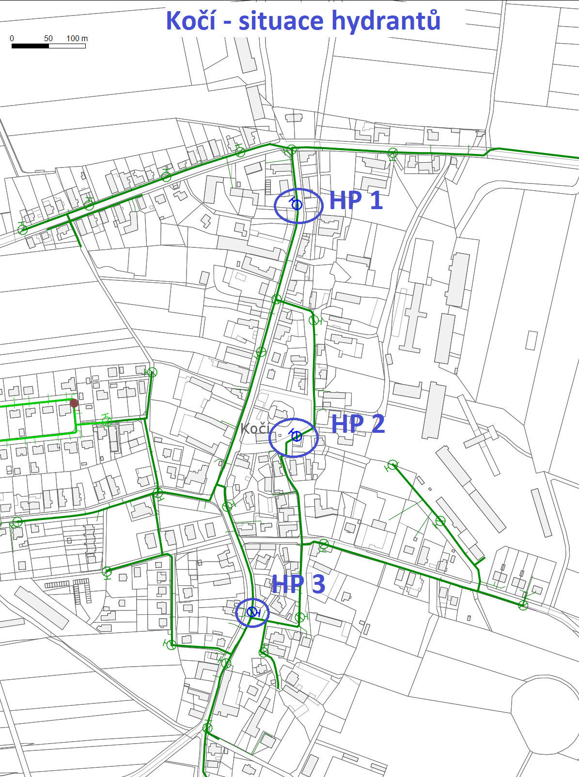

1. § 27 odst. 2 písm. b) bod 5 zákona o požární ochraně
2. § 29 odst. 1 písm. o) bod 2 zákona o požární ochraně
3. § 13 odst. 1 písm. b) zákona o požární ochraně
4. § 7 odst. 1 zákona o požární ochraně